Уважаемые жители Ярославской области!

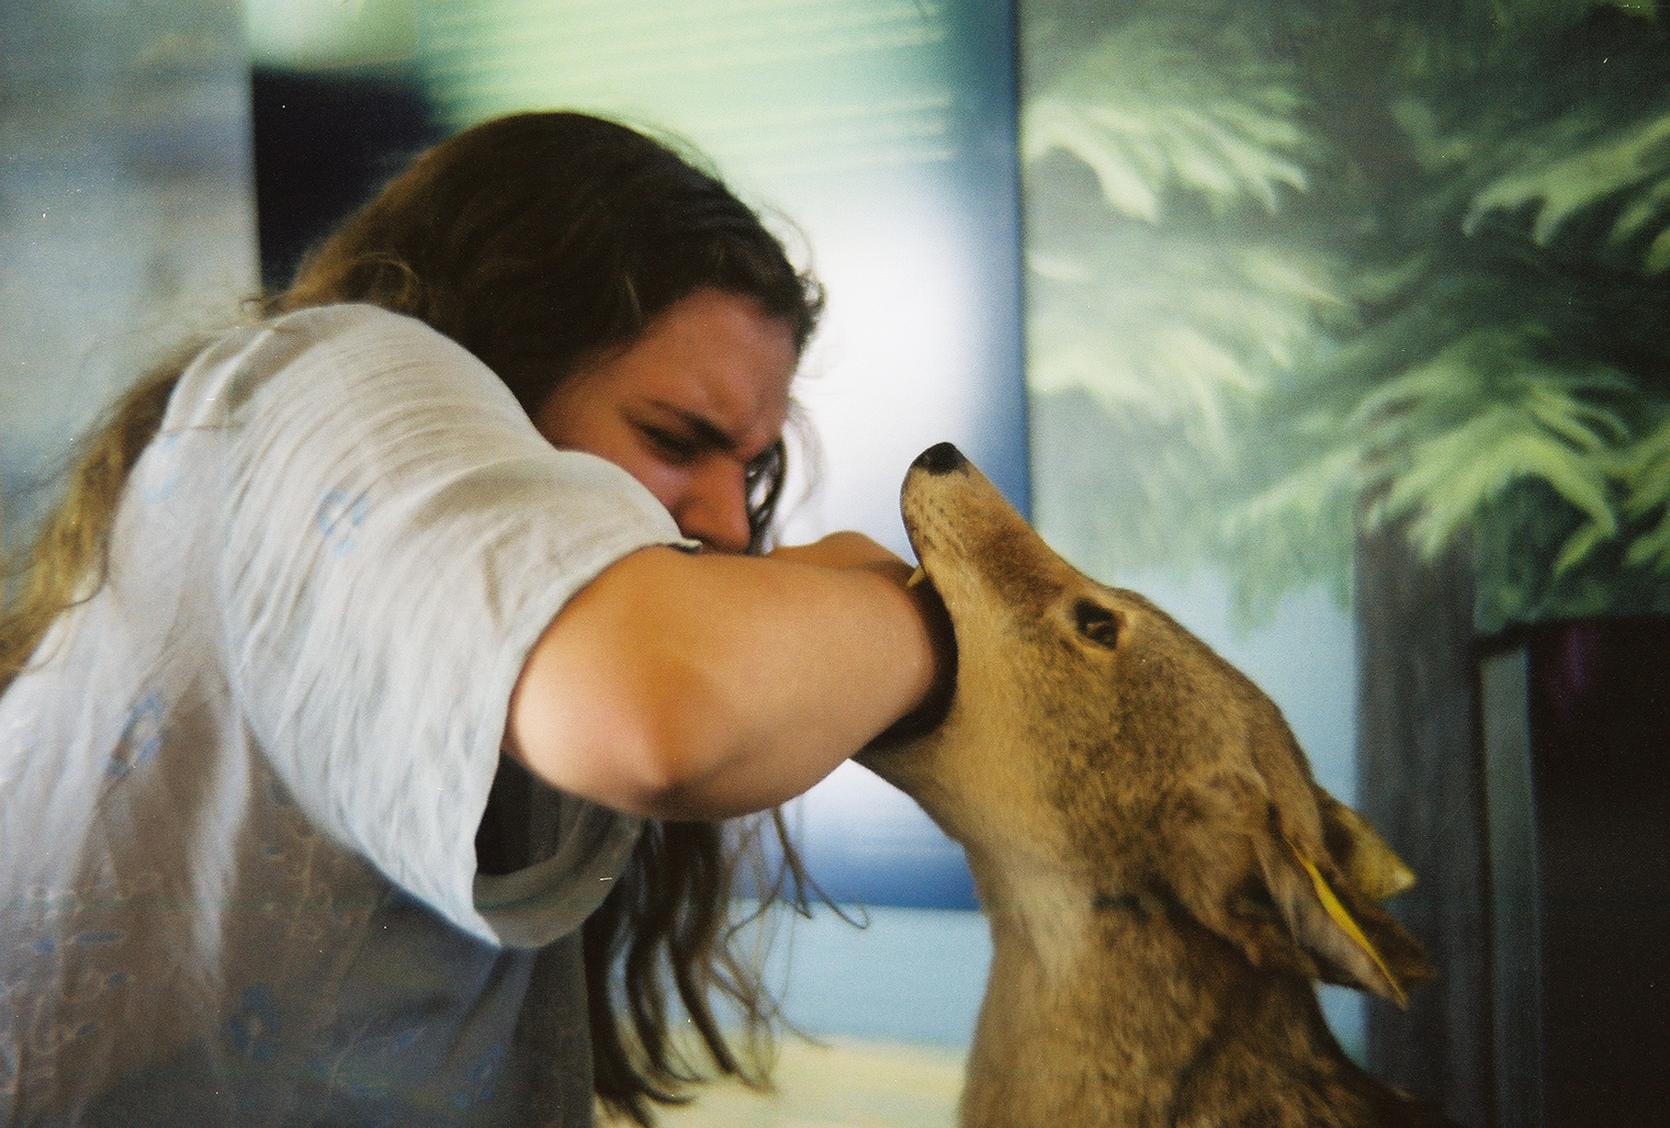
Государственная ветеринарная служба Ярославской области информирует вас о серьёзном осложнении эпизоотической обстановки по бешенству на территории региона. В 2011/2012 годах диагностировано 69/63 случаев бешенства. На 31 декабря 2013 года выявлено 36 больных животных, из них 8 собак, 3 кошки и 1 телёнок. Среди диких животных заболевание зарегистрировано у 15 лисиц, 8 енотовидных собак и 1-го ежа. Как установлено, все заболевшие домашние животные не были привиты против бешенства.
Единственный способ предотвращения заражения Вас и Ваших питомцев - это профилактическая вакцинация домашних животных. Отказываясь от вакцино-профилактики, вы ставите под угрозу заболевания, а значит и неминуемой смерти не только самих питомцев, но в первую очередь себя и своих близких.
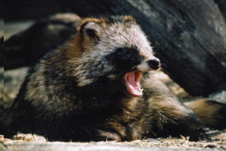
Бешенство - наиболее тяжелая, остро протекающая вирусная болезнь, общая для человека и животных, характеризующаяся признаками поражения центральной нервной системы и гарантированным смертельным исходом. Заражение человека и животных происходит при непосредственном контакте с источниками возбудителя бешенства в результате укуса или ослюнения повреждённых кожных покровов, наружных слизистых оболочек. Лечение заболевания бешенством не разработано, заболевшие человек или животное погибают.
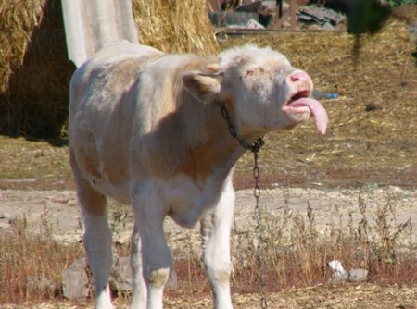
Вирус бешенства поражает все виды теплокровных животных, поэтому переносчиком может быть любое животное (дикое, домашнее, сельскохозяйственное). В настоящее время резервуаром вируса бешенства в природе и главными распространителями болезни в Ярославской области и Центральной России являются дикие хищники и, прежде всего лисицы и енотовидные собаки. В населенных пунктах – это безнадзорные собаки и кошки. От численности этих животных зависят масштабы эпизоотий. Необходимо знать, что бешенство диагностируют и у крупного рогатого скота (под Логойском теленок заразил бешенством 6 человек), коз, лошадей. Не могут быть спокойны и охотпользователи, поскольку установлены случаи заболевания бешенством диких травоядных и всеядных (лося, оленей, кабанов). Они, как и сельскохозяйственные животные, не могут активно участвовать в дальнейшем распространении бешенства в силу особенностей образа жизни и поведения, и, тем не менее, при добыче диких животных, чтоб избежать опасности заражения бешенством при снятии шкуры и разделке туши охотник должен обращать внимание на нетипичное для данного вида животных поведение.
Каждого должны настораживать необычные перемены поведения животного. Мирная, ласковая кошечка начинает проявлять необъяснимую агрессию, становится злой. Ночью она набрасывается на хозяина или взбирается на возвышение (шкаф) и кидается сверху на человека. У собак бешенство бывает буйной и тихой формы. Собака, больная тихой (атипичной) формой ведёт себя спокойно, без проявлений агрессии. Отмечается паралич нижней челюсти, глотки и тазовых конечностей. Иногда у хозяина складывается ошибочное впечатление, что животное подавилось костью. При попытке извлечь несуществующую кость человек может заразиться бешенством. Буйная форма бешенства проявляется тремя последовательно сменяющими друг друга стадиями:
1. Продромальная стадия (меланхолическая) занимает 2-3 дня и её невнимательный хозяин нередко не замечает. Собака становится апатичной, избегает людей, прячется в тёмном месте, не откликается на зов. Появляются хватательные движения пастью (как будто ловит мух), затрудняется акт глотания, отмечаются рвота и слюнотечение.
2. Стадия возбуждения (маниакальная) длится около 3 дней. Бешенство у собак в эту стадию проявляется агрессией. Собака смело нападает даже на свору собак, на человека (в том числе и на хозяина). Животное яростно хватает окружающие его предметы (железо, палки, тряпки). Кусает настолько сильно, что иногда ломаются зубы и даже челюсти. Если собаке удаётся убежать, то она пробегает большое расстояние (50 км и более), по пути кусая и заражая других животных и человека. 3. Стадия паралитическая (депрессивная) по продолжительности не превышает 4-5 дней. Бешенство у собак в эту стадию характеризуется прогрессирующими параличами гортани (невозможность проглотить воду и корм), задних конечностей (шаткость походки, а затем волочение зада при ходьбе). В конце собака впадает в кому и погибает.
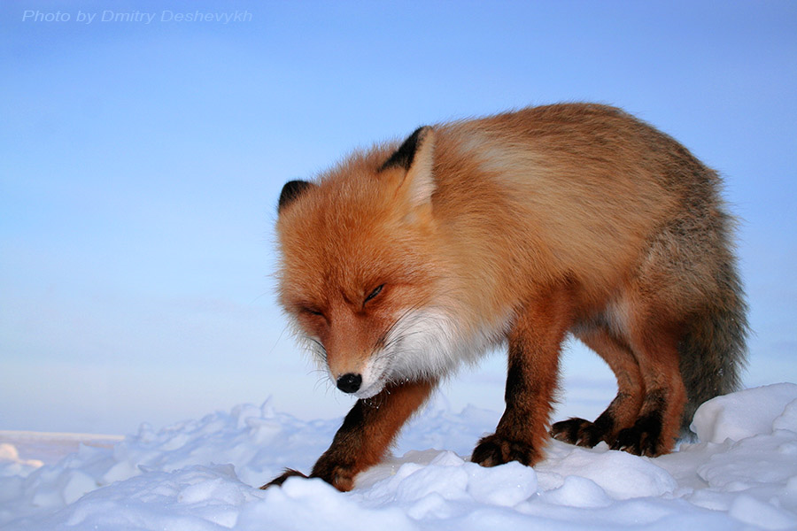
Больные бешенством дикие животные не боятся заходить в населенные пункты, вступать в стычки с домашними животными, нападать на людей. Но следует помнить, что они могут также без страха подпустить к себе человека, проявляя необъяснимое дружелюбие разрешить себя гладить и даже взять на руки, но потом неожиданно напасть и нанести укусы самой опасной локализации - в лицо, шею и кисти рук.
Важно знать, что слюна больного бешенством животного является заразной (содержит вирус) уже за 5-15 дней до проявления клинических симптомов, а значит, в момент контакта животное может выглядеть внешне здоровым, но уже являться заразным. Государственная ветеринарная служба предупреждает: Покусавшие людей или животных собаки, кошки подлежат немедленной доставке владельцем в ближайшее ветеринарное лечебное учреждение для осмотра и наблюдения в течение 10 дней.
Каждый, укушенный животным человек, должен обратиться в антирабический кабинет лечебно-профилактического учреждения за антирабической помощью! И чем раньше он это сделает, тем больше шансов дожить до старости.
Укушенное животное также подлежит вынужденной вакцинопрофилактике, которую проведут в ветеринарном лечебном учреждении.

